盲人之歌

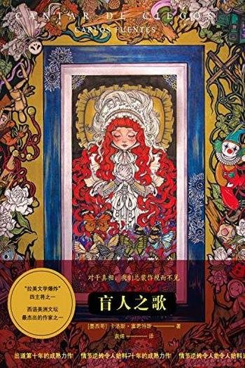

作者：（墨）卡洛斯·富恩特斯;袁婧译

出版社:上海译文出版社有限公司,2020

索书号：I731.45/3624M，文理馆中文图书

书籍简介

欧美的留学经历令富恩特斯深深感受到了当时拉美的贫穷与落后，这在令他思考其原因的同时，也在试图向当地的人们传递这样的信息。因此，作为60年代拉美文学热潮的中流砥柱，对故土墨西哥抱有强烈忧患意识的富恩特斯，将这一意识体现在了他的每一部作品当中，“我活着就是为了写作。要写豪富和贫困、奋斗与消沉、爱情与仇恨”。

《盲人之歌》是作者出道第十年的一本短篇小说集，包括了《两个埃莱娜》《娃娃女王》《命中注定》《旧道德》《生活的代价》《纯洁的心灵》和《捉海蛇》七个短篇故事。每篇都立足于一个小人物讲述一个小故事，这些故事在起初往往展现出美好的表象，却又在不经意间露出其中丑恶的内核，故事结尾处的逆转在产生讽刺效果的同时也十分的发人深省。富恩特斯试图用更现实的眼光、更犀利的言辞去点醒人们，通过这七个小故事引起人们关于危机意识和忧患意识的共鸣，希望大家意识到“历史不是完美的，我们是容易受骗的可悲的人们，尽管我们有能力创造更好一点的社会”。

作者简介

卡洛斯·富恩特斯（1928-2012），墨西哥著名作家、文人、外交家，西语美洲文坛最出类拔萃的作家之一，与加西亚•马尔克斯、巴尔加斯•略萨、胡利奥•科塔萨尔并称“拉美文学爆炸”四主将。1977年获西语美洲最负盛名的文学奖项罗慕洛•加列戈斯国际小说奖；1987年获素有“西语世界诺贝尔文学奖”之称的塞万提斯文学奖；1994年获西班牙著名文学奖项阿斯图里亚斯王子奖。

图书推荐理由

《盲人之歌》作为作者出道第十年的作品，一如既往地注重于对文化灵魂的挖掘，并且经过时间的沉淀，其写作技巧表达更加炉火纯青。每一个眼神，每一处细节都有其深意，使得故事生动而又精彩绝伦，且当结尾出现令人意想不到的反转时，回观前文却又能令人觉得这是顺理成章的，由此也激发起了读者的好胜心，进一步的去细细品读。

《两个埃莱娜》中施害者与受害者身份颠倒的瞬间制造了一个巨大的讽刺。《娃娃女王》中表面上用来寄托哀思的陶瓷娃娃，实际上也只不过是掩盖真相的伪装。《命中注定》讲述了一位画家的困境，看似做出了巨大改变，但细看却又仿佛一层不变，有一种深深的无力感。《旧道德》描述了一个男孩因环境改变而引发的变化与成长，表面上的“恶人”坚守着应有的道德底线，以各种道德制高点包装自己的“好人”却最终暴露出人性中黑暗面。《生活的代价》讲述了一位教师悲惨而荒诞的人生，作为生活在动荡不安的社会中的小人物，在当权者粗暴的镇压手段下，他的死亡显得如此无辜与无助。《纯洁的心灵》中妹妹看似心灵“纯洁”，却为了满足私欲，以不正当的手段导致了哥哥及其女友的悲剧。《捉海蛇》中则讲述了过于天真单纯主人公不幸落入高级骗子股掌之中的故事。每一篇故事都发人深省，再结合这本书的标题《盲人之歌》以及书腰上的“对于真相，我们总装作视而不见”，使其更显得其意味深长。

这一标题来自于西班牙诗人伊塔大司铎胡安•鲁伊斯于的一部诗歌汇编集《真爱之书》的最后一部分《第二首盲人之歌》。但这本书所指的“盲人”是谁呢，使人盲目的又是什么呢？或许生活在那样的社会背景下，每个人都是“盲人”，但使人“盲目”的是生活中的种种诱惑还是揭露真相后可能面对的残酷的现实却不得而知。并且由于书中的故事被作者包装在了美好的表象之下，且从不直白点明故事的深意与真相，一时疏忽便可能与真相擦肩而过。但一旦发现其中的端倪，细想之下又使人毛骨悚然，有时觉得还不如没有发现背后的深意。这样的读者，又是否也是作者所指的“盲人”中的一员呢？

正如《命中注定》一篇中所说：“俄狄浦斯在眼盲之后彻悟，不是吗？睁大双眼的时候他反而什么都不知道。”有时心盲之人反倒不如眼盲之人看得透彻，但眼盲尤可医，心盲无可医，心盲之人自欺欺人的视而不见，不仅无法使人逃离生活的苦难，真相一旦被揭露反而显得更加丑恶。

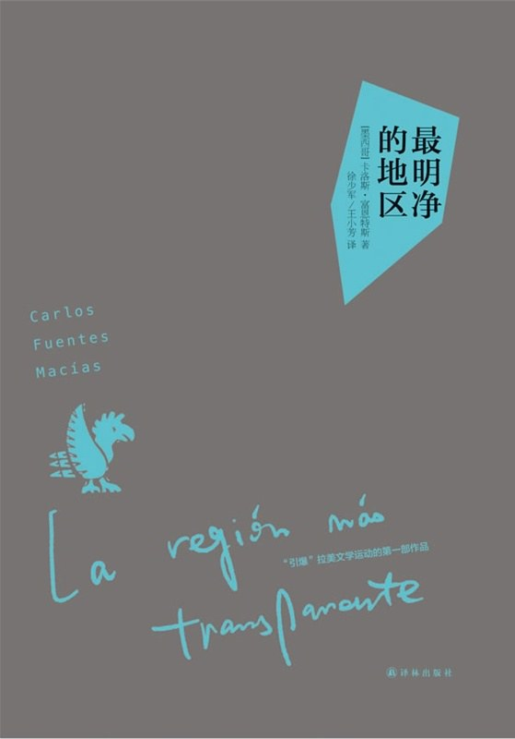

最明净的地区/ (墨西哥) 卡洛斯·富恩特斯著徐少军, 王小芳译

译林出版社，2012

I731.45/3624-2E2

江安馆社科图书(三楼)

华西临床医学院2021级本科生张娴

审校 韩夏 马梦灵